Quel est le principe ?
C'est être capable d'agir sur un objet pour obtenir un résultat qui ne variera que très peu, même si l'environnement où il se trouve le perturbe.
( exemple : conduire une voiture à une vitesse constante ).

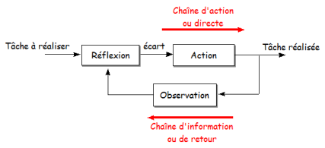
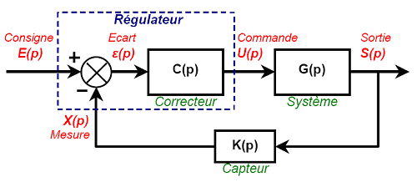
Structure d'une régulation.
Régulation Proportionnelle.
Je roule à 50 Km/h, je veux atteindre 130 Km/h,
je dois accélérer fort pour atteindre 130 Km/h
le plus rapidement.

La pression sur l'accélérateur est donc proportionnelle
à la différence entre la vitesse voulue et la vitesse réelle
(erreur = consigne - vitesse réelle = 130 – 50 = 80 km/h).
C'est la régulation PROPORTIONNELLE

La commande de ce régulateur est proportionnelle à l'erreur : Commande = Kp × erreur
Kp est le coefficient de proportionnalité de l'erreur à régler de façon manuelle.

Régulation Proportionnelle Intégrale.
Je n'arrive pas à atteindre la vitesse voulue.
Du coup, vous décidez que si votre vitesse reste longtemps
sous l'objectif, vous accélérez de plus en plus fort.
Vous décidez donc qu'en plus d'accélérer
proportionnellement à l'erreur commise,
vous allez aussi mémoriser cette erreur
au cours du temps.
Plus l'erreur globale est importante et plus vous accélérez.
C'est la régulation PROPORTIONNEL INTÉGRAL.

Commande = (Kp × erreur) + (Ki × somme erreurs)
Ki est le coefficient de proportionnalité de la somme des erreurs. Il faut aussi le régler de façon manuelle.
Régulation Proportionnelle Dérivée.
Ne peut-on pas être plus performant?
C'est alors que vous décidez d'anticiper votre vitesse.
Plus votre vitesse se rapproche de la vitesse optimale,
moins vous accélérez et moins elle se rapproche de la
vitesse optimale, plus vous accélérez !
C'est la régulation PROPORTIONNEL DÉRIVÉ.

Commande = (Kp × erreur) + (Kd ×(erreur – erreur précédente))
Kd est le coefficient de proportionnalité de la variation de l'erreur. Il faut régler ce coefficient manuellement.

La régulation PID
Ici, la commande est à la fois proportionnelle à l'erreur,
proportionnelle à la somme des erreurs et proportionnelle
à la variation de l'erreur.
Commande = (Kp × erreur) + (Ki × somme_erreurs) +
(Kd × (erreur - erreur précédente))

